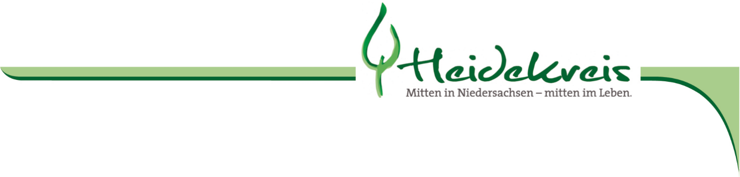

Information
nach Artikel 13 und 14 Datenschutz-Grundverordnung (DSGVO)
über die Erhebung personenbezogener Daten
Verantwortliche/  Verantwortlicher | Landkreis Heidekreis  Vogteistraße 19  29683 Bad Fallingbostel  info@heidekreis.de  www.heidekreis.de  vertreten durch  Fachbereich Kinder, Jugend, Familie  Fachbereichsleiterin Frau Reithemeier  Vogteistraße 19  29683 Bad Fallingbostel  Telefon: 05162 970-444  E-Mail: c.reithmeier@heidekreis.de
Datenschutzbeauftragte/  Datenschutzbeauftragter | Jürgen Isernhagen  c/o Stadt Walsrode  Datenschutzbeauftragter  Lange Str. 22  29664 Walsrode  E-Mail: datenschutz@stadt-walsrode.de
Zweck(e) der Datenerhebung | Aufnahme, Anlage, Eingruppierung und Abbildung von Kontaktdaten im online Portal Familienwegweiser „Für mich und uns im Heidekreis“ zur Übersicht von bestehenden Familienangeboten und familienbezogenen Dienstleistungen im Landkreis
Wesentliche Rechtsgrundlage(n) | Freiwillige Leistung
Empfängerinnen/Empfänger und Kategorien von  Empfängerinnen/Empfängern der Daten | - Zuständige/r Sachbearbeiter/Sachbearbeiterin  - Vertretung der/ des zuständigen Sachbearbeiters/ Sachbearbeiterin
Hinweis zur Datenerhebung bei Dritten (Artikel 14 DSGVO) | In der Bearbeitung ist z. B. im Rahmen der Sachverhaltsaufklärung nicht auszuschließen, dass von am Verfahren beteiligten Stellen zusätzliche oder abweichende personenbezogene Daten über die betroffene Person zur Verfügung gestellt werden. Hierüber wird die Person im Rahmen des Verfahrens rechtzeitig informiert.
Dauer der Speicherung  und Aufbewahrungsfristen | Die Daten werden gelöscht, sobald sie für das Erreichen des  Zwecks ihrer Erhebung nicht mehr erforderlich sind und keine  gesetzlichen Aufbewahrungsfristen dem Löschen entgegenstehen.
Rechte der betroffenen Person  (Artikel 15 - 21 DSGVO) | Betroffene Personen haben folgende Rechte, wenn die gesetzlichen und persönlichen Voraussetzungen erfüllt sind:  - Recht auf Auskunft über die verarbeiteten personenbezogenen Daten  - Recht auf Berichtigung unrichtiger Daten  - Recht auf Löschung oder Einschränkung der Datenverarbeitung  - Recht auf Widerspruch gegen die Datenverarbeitung wegen besonderer Umstände  - Recht auf Beschwerde an die Aufsichtsbehörde bei Datenschutzverstößen  Soweit die betroffene Person Widerspruch einlegt, werden personenbezogene Daten dann nicht mehr verarbeitet, es sei denn es liegen zwingende schutzwürdige Gründe für die Verarbeitung vor, welche den Interessen, Rechten und Freiheiten der betroffenen Person überwiegen oder die Verarbeitung dient der Geltendmachung, Ausübung oder Verteidigung von Rechtsansprüchen der Kommune.
Zuständige Aufsichtsbehörde | Die Landesbeauftragte für den Datenschutz Niedersachsen  Prinzenstraße 5  30159 Hannover  Telefon: 0511 120-4500  Telefax: 0511 120-4599  Mail: poststelle@lfd.niedersachsen.de  Internet: www.lfd.niedersachsen.de

